ENTREGA FINAL PROYECTO - BI CONSULTING

ENTREGA PROYECTO FINAL - BI CONSULTING



Análisis de calidad de datos: Caso ventas 2024
Alumna: Agustina Campardo - Comisión 25035

Índice

Introducción 2
Enlaces de interés (¡importante! 🚩) 3
Etapa 1: Fundamentos y Calidad de Datos 4
Captación del cliente 4
Importancia del BI, ¿por qué debería implementarlo? 4
Herramientas de BI 4
Aplicación en la vida cotidiana, ¿qué beneficios traería para mi negocio? 5
Investigación 6
Filtración de datos del Renaper (2024) y su análisis 6
Contexto 6
Faltas a la ética identificadas 6
Consecuencias · 7
Lecciones aprendidas y recomendaciones 7
Conclusión 7
Exploración y búsqueda de fuentes de datos 9
Etapa 2: Preparación y Análisis de Datos 10
Limpieza y preparación de Datos 10
Integración de Datos 10
Análisis Exploratorio de Ventas 11
Hallazgos principales 11
Hallazgos estadísticos 14
Etapa 3: Dashboards y Visualización Interactiva 15
Etapa 4: Final del Proyecto y Storytelling 16

Introducción
Este informe, creado como parte del proyecto final de Business Intelligence de Talento Tech, presenta un análisis de datos de ventas para un e-commerce ficticio, al cual llamé como “Kiroo”, durante el año 2024. El estudio tiene como objetivo demostrar cómo el BI puede transformar datos crudos (sin procesar) en una herramienta muy valiosa al momento de la toma de decisiones de un comercio electrónico; así como también nos permite ver el estado de las ventas, puntos de mejora o fortalezas de las mismas.

A lo largo del documento, se aplica una metodología organizada en cuatro etapas:

- Evaluación de la calidad de datos y fundamentos éticos en su uso.
- Limpieza e integración de datasets utilizando Google Sheets.
- Visualización interactiva mediante dashboards en Looker Studio.
- Storytelling con recomendaciones basadas en patrones de ventas, preferencias de usuarios y métodos de pago.

Enlaces de interés
Conjunto de datos originales: https://drive.google.com/file/d/1CWyKfUFmUbgMaf7pZIKhLVFKyeOb7gQ8/view?usp=sharing

Informe de Google Sheets: https://docs.google.com/spreadsheets/d/1HI8naDzvaNR06WFWWY8Up5vpJmIHzMrX_60KiuO8fFg/edit?usp=sharing
Informe de Google Slides: https://docs.google.com/presentation/d/15yb00io8Q55R0BNpP0cbg5ezwbe7PJfXQYlj3aULBTI/edit?usp=sharing
Informe de Locker Studio:
https://lookerstudio.google.com/reporting/49e1fc00-f4bc-4872-93f9-4e6848bc3541

Etapa 1: Fundamentos y Calidad de Datos

Captación del cliente
Business Intelligence (BI) se refiere a un conjunto integral de tecnologías, aplicaciones y prácticas que permiten a las organizaciones recopilar, integrar, analizar y presentar información empresarial. Este enfoque basado en datos facilita la toma de decisiones estratégicas y operativas en una variedad de contextos empresariales.
En el entorno digital actual, el BI se ha convertido en una herramienta fundamental para los e-commerce. Permite optimizar procesos clave como la gestión del inventario, la personalización de ofertas y la predicción de tendencias de consumo.
Podríamos pensar al BI como un “GPS” del negocio: ofrece información valiosa sobre el comportamiento del consumidor, como patrones de compra, intereses, preferencias de búsqueda y puntos donde se frena el proceso de compra.

Importancia del BI, ¿por qué debería implementarlo?
En un entorno empresarial cada vez más competitivo, la capacidad de tomar decisiones impulsadas por datos se ha convertido en un diferenciador clave. El Business Intelligence ayuda a las organizaciones a:
- Ser más reactivas. Al monitorear datos en tiempo real, las empresas pueden reaccionar rápidamente a las tendencias del mercado y a las necesidades del cliente.
- Fomentar una cultura basada en datos. La implementación de BI promueve una mentalidad que prioriza el uso de datos para la toma de decisiones en todos los niveles de la organización, no solo en la alta dirección.
- Optimizar recursos. Al identificar áreas de oportunidad y mejora, las empresas pueden optimizar sus recursos para maximizar el retorno de inversión.

Herramientas de BI
Aquí me centraré en una de las herramientas más útiles para la recopilación de datos en línea es Google Forms. Esta plataforma permite crear encuestas y formularios de manera simple y efectiva, sin necesidad de conocimientos técnicos avanzados.
Características destacadas:
- Variedad de preguntas. Se pueden incluir preguntas de opción múltiple, de texto libre o casillas de verificación, adaptándose a distintos tipos de encuestas.
- Recopilación automática de datos. Los resultados se almacenan en tiempo real en una hoja de cálculo de Google Sheets, facilitando su análisis posterior.
- Alta accesibilidad. Los formularios se pueden compartir mediante enlaces, correo electrónico o redes sociales, ampliando así su alcance.
Así, lo convierte en una herramienta gratuita y fácil de usar, puesto que está disponible para cualquier usuario con una cuenta de Google, y con visualización en tiempo real.

Aplicación en la vida cotidiana, ¿qué beneficios traería para mi negocio?
Uno de los casos más claros del uso del BI se ve en plataformas de transporte como Uber o de delivery como PedidosYa, Rappi o Glovo. Estas empresas no solo ofrecen un servicio: lo optimizan constantemente gracias al análisis de datos. Una de las formas más visibles en que aplican el BI es a través de la tarificación dinámica.
¿Qué es la tarificación dinámica? Significa que los precios no son fijos, sino que cambian según ciertas condiciones del momento. Por ejemplo, si es viernes a la noche, está lloviendo, hay un recital cerca y mucha gente quiere pedir comida o un auto... pero hay pocos repartidores o conductores disponibles, el sistema sube los precios automáticamente. No es un aumento “al azar”, sino una decisión basada en datos en tiempo real.
Además, sumando un último ejemplo, las apps de delivery suelen mostrar primero los restaurantes que más pedís, los tipos de comida que más te gustan o promociones que podrían interesarte. Incluso pueden enviarte notificaciones justo antes del horario en que solés pedir, para incentivar tu compra.

Investigación

Filtración de datos del Renaper (2024) y su análisis
A continuación, desarrollaré un caso de estudio sobre una violación de ética en datos en el ámbito del comercio electrónico nacional. Analizaré el contexto, las faltas y las consecuencias, así como las lecciones aprendidas y errores a evitar.
Resulta relevante analizar la importancia del cumplimiento normativo, la protección de datos en entornos digitales y el impacto que este tipo de incidentes puede tener en la confianza pública y el funcionamiento de servicios basados en datos.

Contexto
En abril de 2024, se produjo una grave filtración de la base de datos del Registro Nacional de las Personas (Renaper), que expuso información sensible de los usuarios, incluyendo tanto personas vivas como fallecidas. Entre los datos comprometidos se encuentran nombres, fotos, huellas digitales, contraseñas y códigos fuente de acceso. Este incidente se suma al hackeo previo de la Agencia Nacional de Seguridad Vial (ANSV), donde se vulneraron los sistemas de licencias de conducir, incluyendo datos de funcionarios públicos.
Las investigaciones alertaron sobre la venta de estos datos en foros de la deep web (a través de dominios .ONION accesibles con la red TOR). Sin embargo, las autoridades negaron el hackeo, argumentando que la infraestructura necesaria para extraer tal volumen de información —equivalente a 500 terabytes— haría imposible el hecho sin ser detectado.

Faltas a la ética identificadas
- Negligencia en la protección de datos.
Fallas recurrentes en la seguridad del Renaper (ya hackeado en 2021) evidencian una inversión insuficiente en ciberseguridad y falta de actualización de protocolos. Por ejemplo, la contratación de empresas como Danaide S.A. sin auditorías independientes rigurosas.
- Falta de transparencia.
Las autoridades desmintieron la filtración sin presentar pruebas técnicas concluyentes, desacreditando informes de expertos independientes.
No se notificó a los afectados de manera oportuna, violando el derecho a la información (Ley 25.326).
- Exposición de datos sensibles.
La publicación de huellas digitales y códigos fuente vulnera el principio de confidencialidad y expone a los ciudadanos a riesgos irreversibles (ej: suplantación de identidad).
- Conflictos de interés.
Designación de personal sin competencias técnicas en puestos críticos.

Consecuencias ·
- Para los individuos: Alto riesgo de fraudes financieros, extorsiones y suplantación de identidad debido a la exposición de huellas dactilares y DNIs.
- Para las Autoridades: Daño reputacional internacional y posibles sanciones por incumplimiento de estándares globales de protección de datos (como el GDPR).
- Costos legales: Investigaciones de la UFECI y demandas judiciales por negligencia.
- Para la sociedad: Erosión de la confianza en las instituciones públicas y normalización de las filtraciones como un suceso "inevitable".

Lecciones aprendidas y recomendaciones
Luego de desarrollar el caso, damos a entender que la seguridad no es opcional. Incluso en entornos gubernamentales, la falta de controles adecuados puede derivar en filtraciones masivas. La protección de los datos debe de considerarse una prioridad desde el diseño de los sistemas. También, la designación de cargos en puestos de tal importancia no debería hacerse en base a decisiones personales o de carácter “privilegiado”; quienes trabajen con ese tipo de datos deben contar con la capacitación adecuada.
Por último, considero que al tratarse de un tema tan serio como puede ser los datos personales y sensibles, se deberían promover las buenas prácticas en todos los niveles del organismo o empresa, siendo capaces de responder de forma íntegra a este tipo de problemas.

Conclusión
Este caso expone una crisis sistémica en la ética de datos argentina: desde la desidia estatal hasta la vulnerabilidad de sistemas clave. La lección es clara: sin una gestión responsable de datos, no hay seguridad para las personas ni credibilidad para las instituciones. Urge un marco normativo actualizado y una ejecución rigurosa de políticas de ciberseguridad.

Exploración y búsqueda de fuentes de datos
A continuación, se identifican tres fuentes públicas de datos relacionadas con el e-commerce, como estadísticas sobre ventas en línea o datos de comportamiento del consumidor y se crea una tabla que resume cada fuente con enlaces, tipos de datos y potencial de análisis.

Fuente | Enlace | Tipo de datos | Potencial de análisis
Statista | https://www.statista.com | Tendencias globales en el comercio electrónico | Analizar cómo se comportará el mercado de acuerdo a una categoría o región específica
Think with Google | https://www.thinkwithgoogle.com/intl/es-419/ | Comportamiento del consumidor digital (sus preferencias, intereses, decisiones de compra, tendencias) | Identificar tendencias de búsqueda y decisiones de compra
OECD iLibrary | https://www.oecd-ilibrary.org | Recolección de artículos, publicaciones, estudios y datos sobre economía digital | Comparaciones internacionales de políticas de e-commerce

Etapa 2: Preparación y Análisis de Datos
Los análisis de ventas se realizaron sobre este conjunto de datos.

Limpieza y preparación de Datos
Pasos realizados:
- Fechas en formatos inconsistentes(MM/DD/AAAA a DD/MM/AAAA). Normalización con =TEXTO(B2;"DD/MM/AAAA")
- Filas duplicadas en la hoja “Ventas”. Se eliminaron aquellas repetidas.
- Valor “TRUE” en nombres de clientes. Reemplazo con “True”.

Resultado: Conjunto de datos listo para el análisis posterior.

Integración de Datos
Modificaciones en la hoja de cálculo “Ventas”:
- Información añadida:
  - Precio_Unitario: =BUSCARX(D3; Productos!$A$2:$A$1000; Productos!$D$2:$D$1000)
  - Total_Venta: =E2*F2
  - Nombre_Producto: =BUSCARX(D2;Productos!$A$2:$A;Productos!$B$2:$B)
  - Categoría: =BUSCARX(D3; Productos!$A$2:$A; Productos!$C$2:$C)
  - =SI(O(J2="Carnicería"; J2="Lácteos"; J2="Frutas y Verduras"); "Fresco"; "Procesado")
- Toda la información recolectada y relevante fue copiada a un nuevo archivo, “Datos Limpios” sobre el cual trabajaré.
  - =PROMEDIO(E2:E)
  - =MEDIANA(E2:E)
  - =MODA(E2:E)

Análisis Exploratorio de Ventas

Hallazgos principales

- Distribución de las ventas:

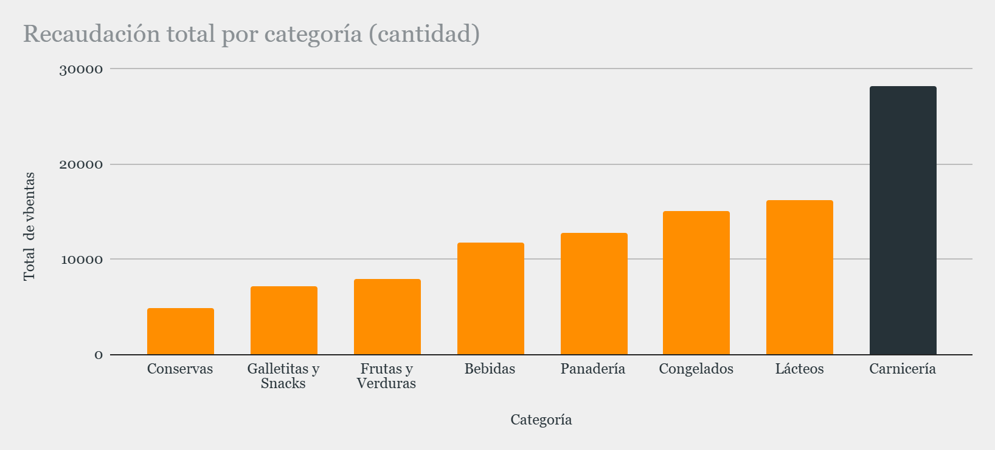

- Productos más vendidos (cantidad):

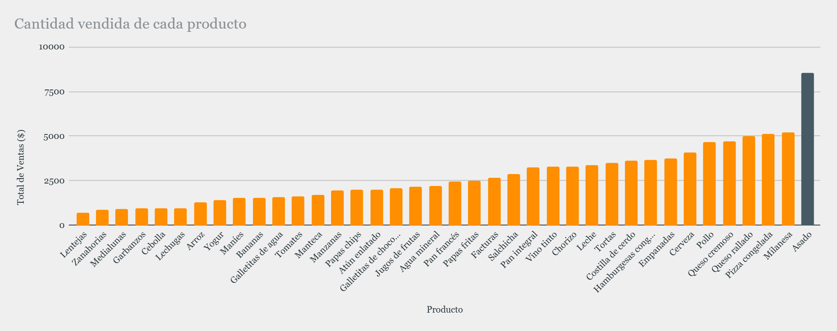
- Métodos de pago predominantes:

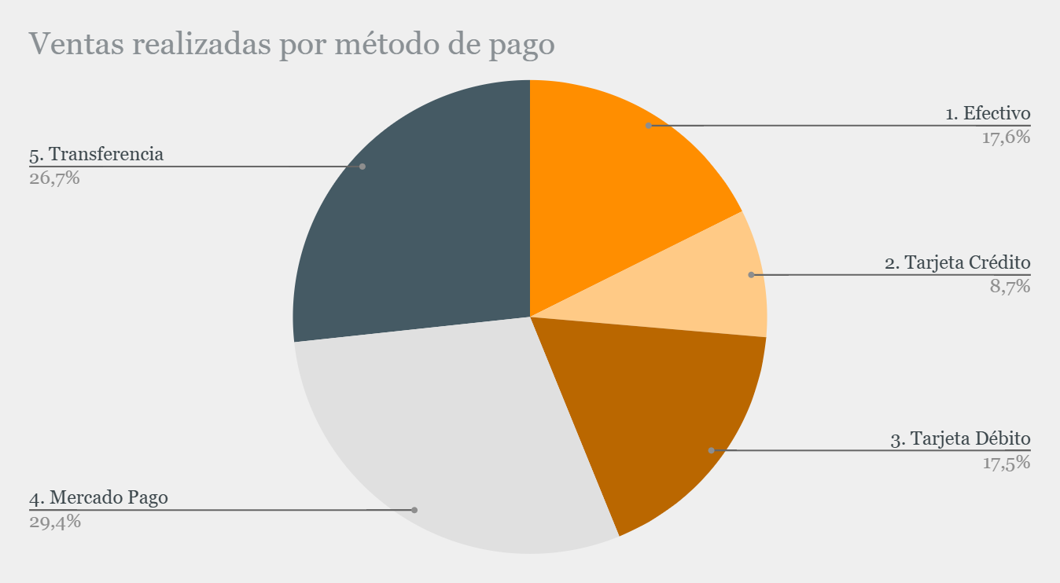

- Tendencias temporales (analizadas en meses de 2024):

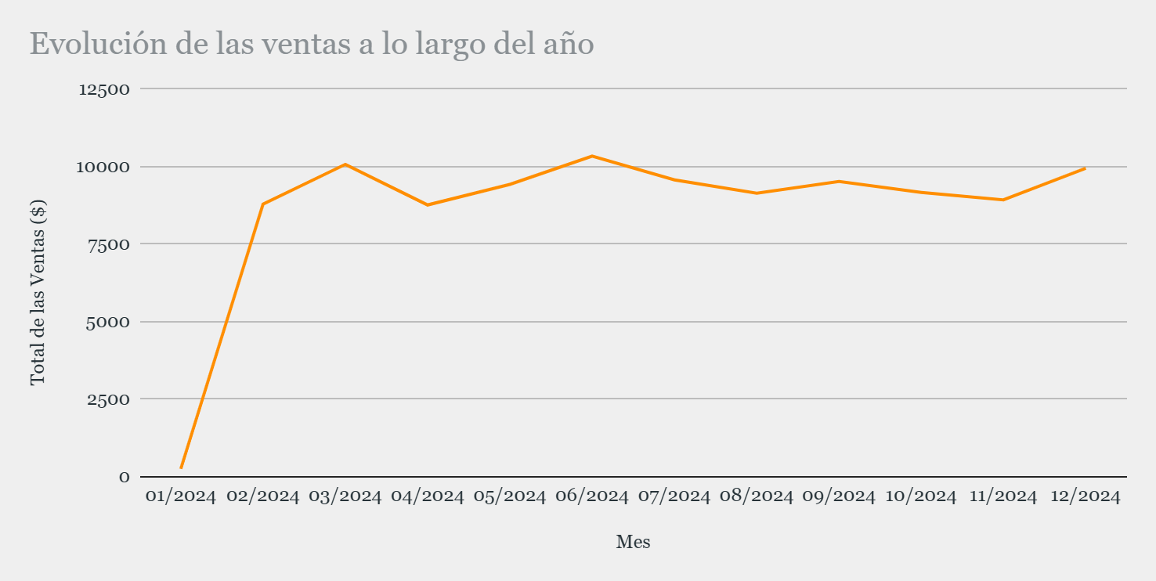

- Estado del producto:

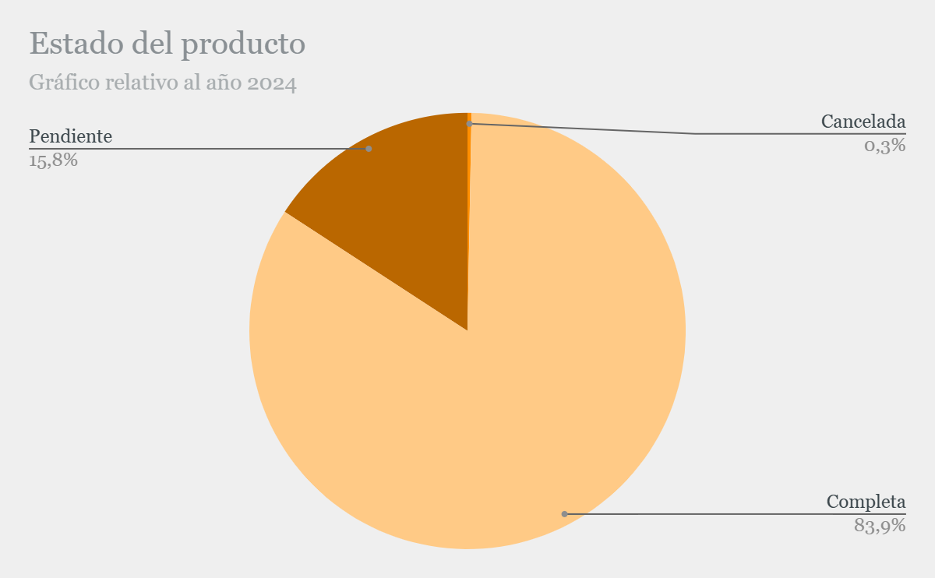

- Preferencias de consumo: ¿Fresco o Procesado?
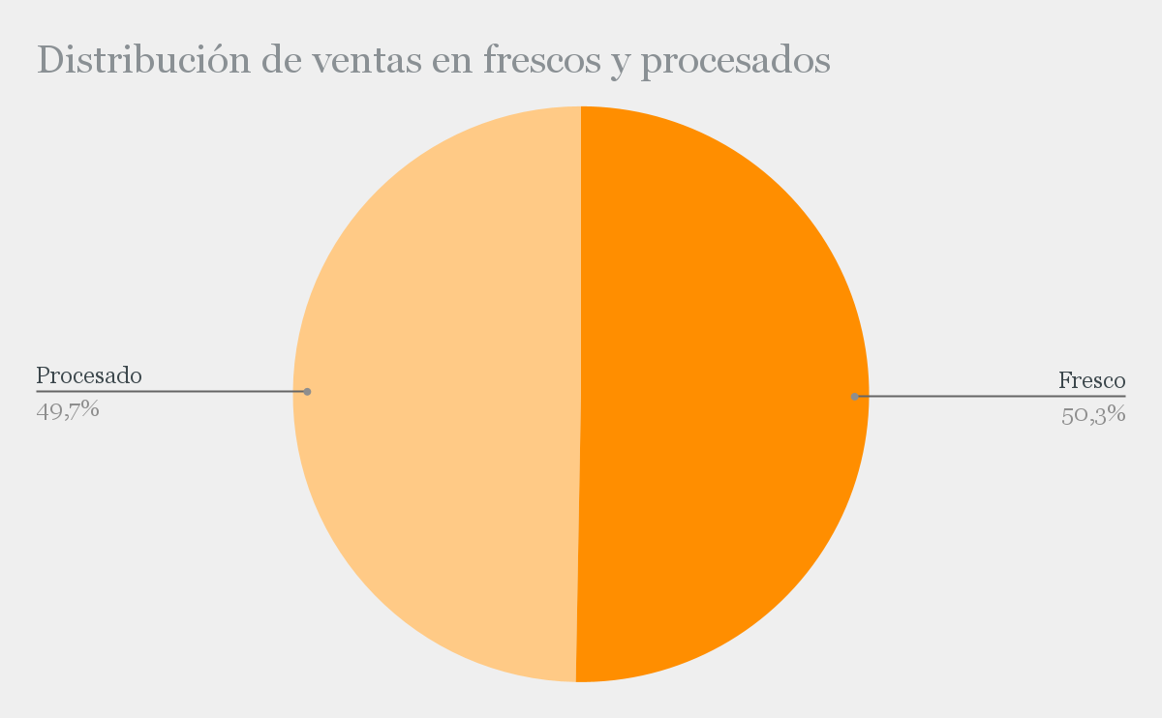

Hallazgos estadísticos
- Media (promedio) : 3,480333333 unidades/transacción
- Mediana: 3 unidades/transacción
- Moda: 2 unidades/transacción

Dado que tengo un promedio mayor a la medida y a la moda, probablemente hay algunos valores grandes que me tiran el promedio para arriba. Además, la mediana no se encuentra en el medio y no es afectada por extremos.
Por lo tanto, la más representativa en este caso sería la MEDIANA (3) debido a que muestra lo que se vende normalmente, sin que lo afecten valores extremos que podrían aparecer pero en pocas ocasiones.

Etapa 3: Dashboards y Visualización Interactiva

Para acceder al informe de Locker Studio, por favor utilice este link: https://lookerstudio.google.com/reporting/49e1fc00-f4bc-4872-93f9-4e6848bc3541

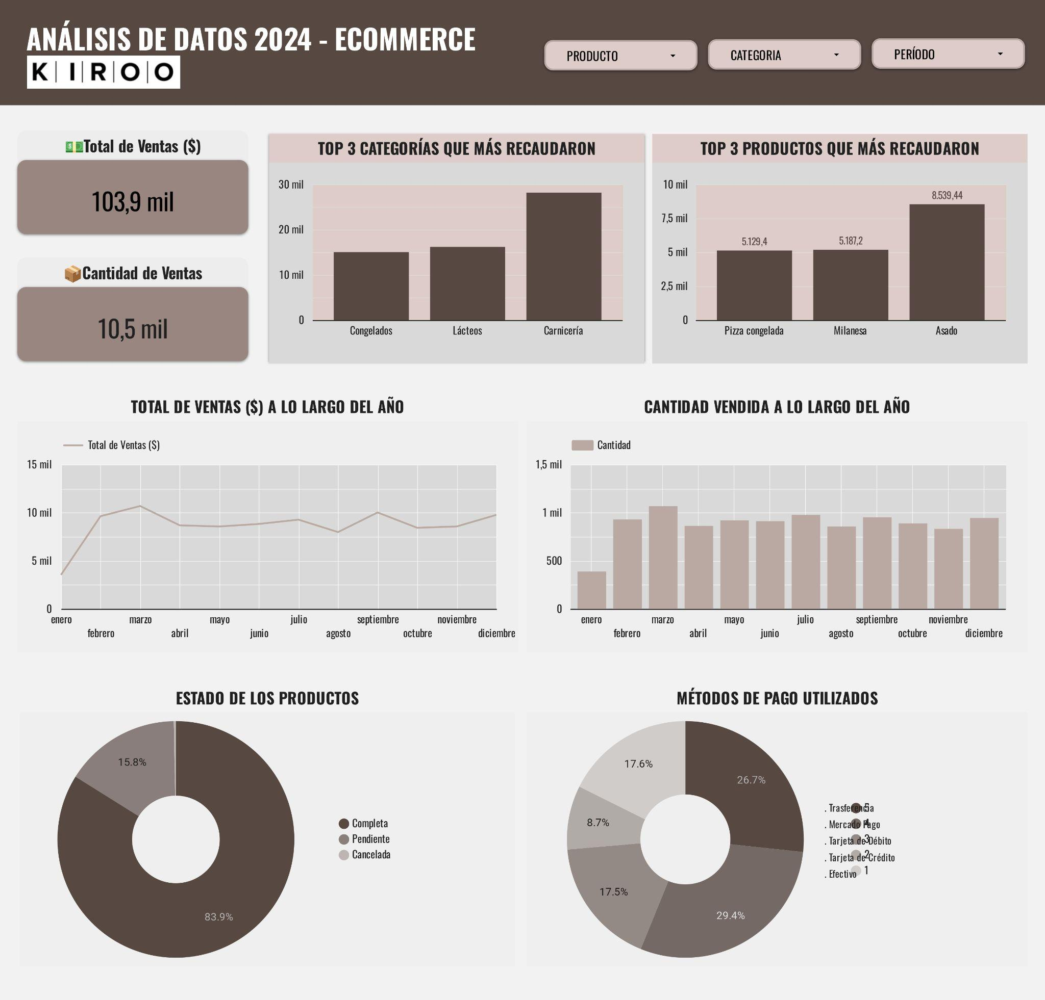
Dejo una imagen de visualización previa al informe:

Etapa 4: Final del Proyecto y Storytelling
Para acceder al informe de Google Slides, por favor utilizar este enlace: https://docs.google.com/presentation/d/15yb00io8Q55R0BNpP0cbg5ezwbe7PJfXQYlj3aULBTI/edit?usp=sharing

